Об утверждении итогов окружных
соревнований «Лыжные гонки»

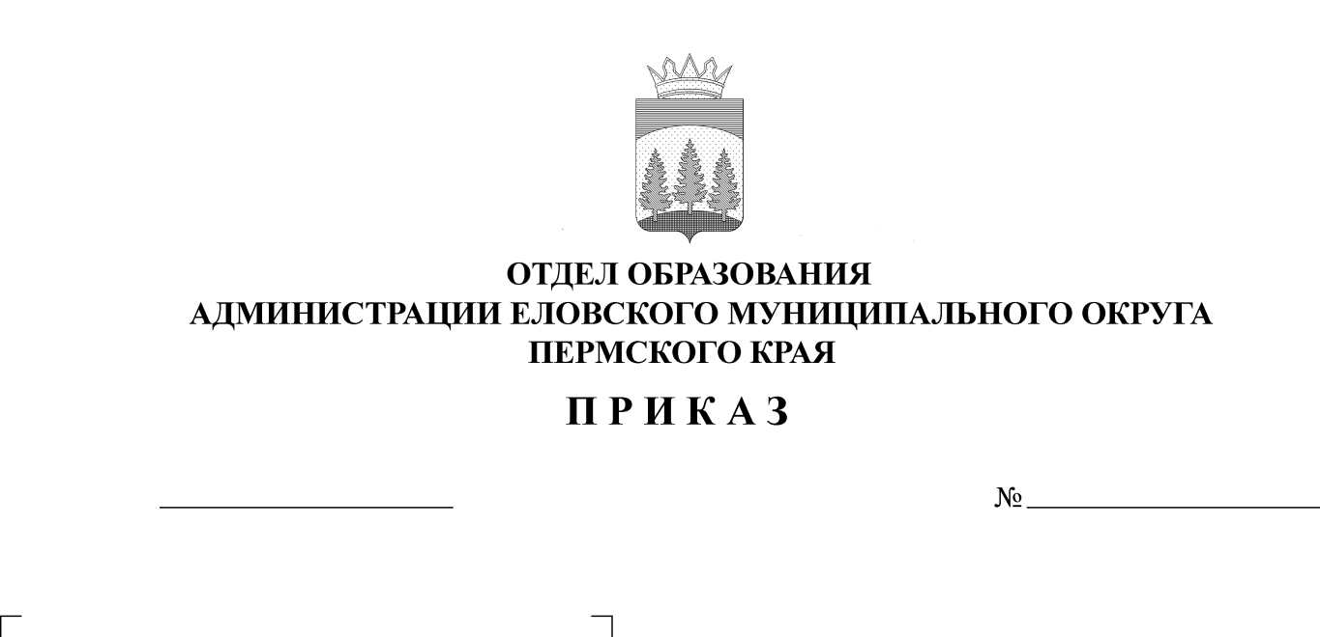
65
19.03.2025

В соответствии с планом работы и в целях совершенствования физической подготовки учащихся, выявления сильнейших команд, пропаганды здорового образа жизни 12 марта 2025 г. состоялись окружные соревнования «Лыжные гонки» среди обучающихся 1-11 классов Еловского муниципального округа. На основании вышеизложенного
ПРИКАЗЫВАЮ:
1. Утвердить итоги окружных соревнований «Лыжные гонки» (Приложение).
2. Наградить команды, победителей и призеров грамотами.
3. Руководителям образовательных учреждений рекомендовать:
3.1. проанализировать итоги участия в окружных соревнованиях;
3.2. поощрить педагогов, подготовивших победителей и призеров соревнований.
4. Приказ Отдела образования администрации Еловского муниципального округа Пермского края от 05 марта 2025 № 46 «О проведении окружных соревнований «Лыжные гонки» с контроля снять.

Заведующий В.Н. Пономарева

УТВЕРЖДЕНЫ
приказом
Отдела образования
администрации Еловского
муниципального округа
Пермского края
от 19.03.2025 № 65

ИТОГИ
окружных соревнований «Лыжные гонки»

В соревнованиях приняли участие 77 обучающихся из 6-и образовательных учреждений Еловского муниципального округа – Еловской СОШ, Сугановской СОШ, Дубровской СОШ, Начальной школы-детского сада № 3, Брюховской С(К)ОШИ, Брюховская ООШ им. И.И. Злыгостева.
Соревнования прошли на центральном стадионе.
1. Итоги командного первенства среди 1-4 классов:
Команда | Результат | Место
МОУ «Школа-сад № 3 с. Елово» | 314 | 1
МОУ «Еловская СОШ» (4А) | 271 | 2
МОУ «Дубровская СОШ» | 253 | 3
МОУ «Сугановская СОШ» | 246 | 4
МБОУ «Брюховская С(К)ОШИ» | 213 | 5

2. Итоги командного первенства среди 5-11 классов:
Команда | Результат | Место
МОУ «Еловская СОШ» (7Б) | 377 | 1
МОУ «Еловская СОШ» (5А) | 361 | 2
МОУ «Дубровская СОШ» | 353 | 3
МОУ «Еловская СОШ» (6А) | 344 | 4
МОУ «Сугановская СОШ» | 280 | 5
МОУ «Еловская СОШ» (5В) | 238 | 6
МОУ «Еловская СОШ» (8В) | 186 | 7
МБОУ «Брюховская С(К)ОШИ» | 115 | 8

3. Итоги личного первенства:
ФИО | Школа | Место
1 км (мальчики 6-11 лет)
Рязанов Семен | МОУ «Дубровская СОШ» | 1
Краснопёров Илья | МОУ «Еловская СОШ» | 2
Шувалов Максим | МОУ «Сугановская СОШ» | 3
1 км (девочки 6-11 лет)
Мухина Варвара | МОУ «Сугановская СОШ» | 1
Долганова Екатерина | МОУ «Еловская СОШ» | 2
Скорева Софья | МОУ «Еловская СОШ» | 3
2 км (мальчики 12-13 лет)
Глумов Павел | МОУ «Еловская СОШ» | 1
Сапегин Александр | МОУ «Еловская СОШ» | 2
Соколов Прохор | МОУ «Еловская СОШ» | 3
2 км (девочки 12-13 лет)
Васянина Кристина | МОУ «Еловская СОШ» | 1
Серовикова Ульяна | МОУ «Брюховская ООШ им. И.И. Злыгостева» | 2
Куварзина Олеся | МОУ «Еловская СОШ» | 3
3 км (юноши 14-15 лет)
Агафонов Никита | МОУ «Еловская СОШ» | 1
Коробейников Илья | МОУ «Дубровская СОШ» | 2
Кожанов Андрей | МОУ «Еловская СОШ» | 3
3 км (девушки 14-15 лет)
Проскурякова Анастасия | МОУ «Еловская СОШ» | 1
Королева Полина | МОУ «Еловская СОШ» | 2
Кичанова Софья | МОУ «Сугановская СОШ» | 3
5 км (юноши 16-17 лет)
Фролов Антон | МОУ «Дубровская СОШ» | 1
Фазлиахметов Вадим | МОУ «Дубровская СОШ» | 2

